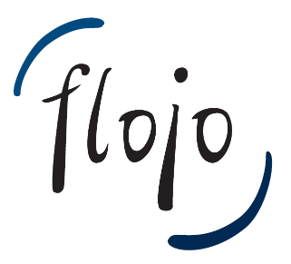

Sehr geehrte Eltern! Wien, April 2022
Liebe Schülerinnen und Schüler!

Wir ersuchen um Ihre Mithilfe die Neueinkleidungen bzw. Nachkäufe terminlich zu organisieren:
Verkaufstermine:
3.6, 24.6 & 1.7.2022 jeweils von 13 - 17 Uhr
6. bis 8.7.2022 8. & 9.9.2022 jeweils von 09 - 17 Uhr
Ort: Kleiderkammer in der Schule „Sacre Coeur Riedenburg“

Sie finden auf unserer Website (www.schuluniform-riedenburg.at) einen Link zu einem Terminplan, wo Sie sich, ab 15. Mai bitte eintragen wollen.

Zeitfenster pro Kind:
Einkleidung neuer Schüler 1.Klasse Gymnasium & HLW: ½ Stunde
Nachkäufe mit einem Kind: ½ Stunde
Nachkäufe mit zwei Kindern: je ½ Stunde, bitte zwei Zeitfenster eintragen

Wir versichern Ihnen, dass wir unser Bestes geben werden, um die Einkleidung Ihrer Kinder so angenehm wie möglich zu gestalten und bitten Sie daher, die gebuchten Termine einzuhalten.
Wir danken für Ihr Verständnis und freuen uns auf Ihren Besuch.
Bleiben Sie gesund!
Ihr Flojo-Team

Flojo
Ungargasse 51
1030 Wien
01/7105435
www.flojo.at

